Cvičení 6: Nastavení podmíněného formátování tabulky
začátečník, mírně pokročilý

ÚKOL: Výchozí tabulku dat účetní firmy podmíněně zabarvěte na základě požadavků:
- ve sloupci Prodejna budou zabarveny buňky dle výběru v buňce C2,
- ve sloupci Kvalita budou výchozí hodnoty zobrazeny graficky za pomoci podmíněného formátování Datové pruhy (Datová čára – ve starších verzích Excel),
- přidejte nový sloupec za sloupec Kvalita a pojmenujte Opakovat. Ve sloupci Opakovat, využijte funkci OPAKOVAT pro zobrazení znaku hvězdička (počet odpovídá kvalitě)
- vytvořte nový sloupec a do něj vypočtěte
  - Zaplatil v termínu
  - Zaplatil po termínu
  - Po splatnosti
  - Čeká na zaplacení
- v právě vytvořeném sloupci označte faktury po splatnosti,
- vytvořte nový sloupec s názvem Obrat. Ve sloupci Obrat vypočtěte a označte výrobky, které jsou nad průměrným obratem,
- označte duplicitní hodnoty ve sloupci id

POTŘEBNÉ ZNALOSTI:
- Podmíněné formátování
- Funkce KDYŽ
- Funkce OPAKOVAT

TIP PRO POKROČILÉ: Ve výchozí tabulce můžete podbarvit celé řádky, když hodnota ve sloupci Kvalita je rovna pěti.

VÝCHOZÍ DATA: Soubor „06 - Účetní data - Zdroj.xlsx“
UKÁZKA ŘEŠENÍ: Soubor „06 - Účetní data - Řešení“

DOPORUČENÝ POSTUP:
- Úvod
Máte výchozí tabulku s daty.
- Konstanta
Vytvořte podmíněné formátování pro sloupec Prodejna.
- Datové pruhy/Datové čáry
Vytvořte datové pruhy pro sloupec Kvalita.
- OPAKOVAT
V novém sloupci Opakovat za použití funkce OPAKOVAT doplňte znak hvězdičky odpovídající hodnotě ve sloupci Kvalita.
- Stav platby
V novém sloupci Platba využitím funkce KDYŽ zobrazte stav, ve kterém se faktura nachází, a požadovanou hodnotu zabarvěte.
- Dle průměru
V novém sloupci Obraty označte hodnoty nad průměrem.
- Jedinečné hodnoty
Zkontrolujte, zda se chybným zadáním neopakuje jedinečné identifikační číslo ve sloupci id.
- Tip pro pokročilé
Podbarvěte celé řádky, u kterých je hodnota ve sloupci Kvalita rovná hodnotě 5.

Ukázka řešení:
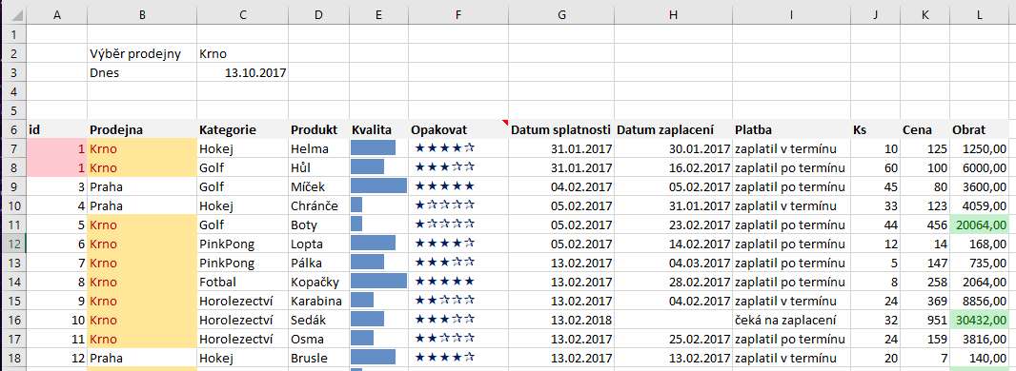

Ukázka řešení: Tip pro pokročilé
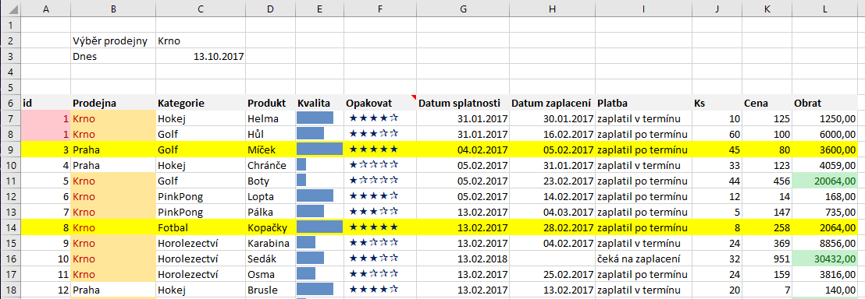

Další zdroje informací:
- http://office.lasakovi.com/excel/formatovani/ms-excel-podminene-formatovani-priklady/
- http://office.lasakovi.com/excel/domu/podminene-formatovani-excel-2010-zaklady/

